BAB IV
HASIL DAN PEMBAHASAN

HASILPENELITIAN

Deskripsi Tempat Penelitian
Penelitian ini dilaksanakan di SDN 101893, JL Limau Mungkur, Desa Bangun Rejo Dusun II, Tj. Morawa, Kabupaten Deli Serdang, Sumatera Utara. Bangunan sekolah terdiri dari ruang kelas 1, ruang kelas 2, ruang kelas 3, ruang kelas 4, ruang kelas 6, perpustakaan, UKS, gudang, kamar mandi/WC guru, kamar mandi/WC siswa, serta ruang guru, ruang kepala sekolah, dan ruang tamu yang berada dalam satu bangunan tetapi diberi sekat secara rapi dan tertata. Ruang kelas sudah menggunakan lantai keramik, SDN 101893 dikepalai oleh Bambang Heriadi Putro, S.Pd dan operator Ibu Frista Lia Suwintari, S.Pd.
Jumlah guru sebanyak 19 orang guru kelas, 1 guru agama islam, 2 guru olahraga, 1 pustakawan dan seorang penjaga sekolah, jumlah siswa keseluruhan adalah sebanyak 413 siswa yang terdiri dari 216 siswa laki-laki dan 197 siswa perempuan. Mayoritas guru di sekolah ini sudah sarjana pendidikan sekolah dasar.Keseluruhan siswa di sekolah ini beragama Islam. Untuk subjek dalam penelitian ini adalah guru kelas IV yang berjumlah 2 orang dan ahli media yang berjumlah 2 orang yaitu yang tertera dalam tabel 4.1 dan tabel 4.2 sebagai berikut:

Tabel 4.1
Daftar Guru Kelas di SDN 101893
NO | NAMA | JENIS KELAMIN
NO | NAMA | L | P
1 | Yanti S.Pd |  | √
2 | Ani Lestari S.Pd |  | √
Jumlah |  | - | 2
(Sumber: Data diolah 2021)
Tabel 4.2 Ahli Media
NO | NAMA | JENIS KELAMIN
NO | NAMA | L | P
1 | Rahmad Syah, S.Kom., M.Kom | √
2 | Putri Juwita, S.Pd., M.Pd |  | √
Jumlah |  | - | 2
(Sumber: Data diolah 2021)

Deskripsi Tahap Pengembangan Media Wayang

Tahapan Pembuatan Media Wayang Emnggunakan Aplikasi Corel Draw
Tahap ini dimulai dengan mempersiapkan bahan-bahan yang digunakan untuk memproduksi media wayang. Berikut bahan-bahan yang dibutuhkan dalam proses produksi, antara lain: a) Komputer/laptop; b) Software Adobe Corel Draw; c) Rancangan media wayang; d) Rancangan tampilan; Persiapan dimulai dengan menginstal software Adobe Corel Draw ke komputer/laptop yang ada.
Desain tampilan pada produk media ini, peneliti menyesuaikan tampilan gambar dengan kejadian yang terjadi dikehidupan sehari-hari. Gambar dan cerita yang ditampilkan pun sederhana dengan tujuan mudah dipahami oleh siswa. Tampilan gambar pun didukung dengan latar dan warna yang menarik. Desain tampilan ini dibuat terlebih dahulu dengan coretan sketsa pada kertas. komputer. Pemilihan warna yang menarik serta latar cerita yang mendukung juga menjadi perhatian penting dalam proses produksi ini.

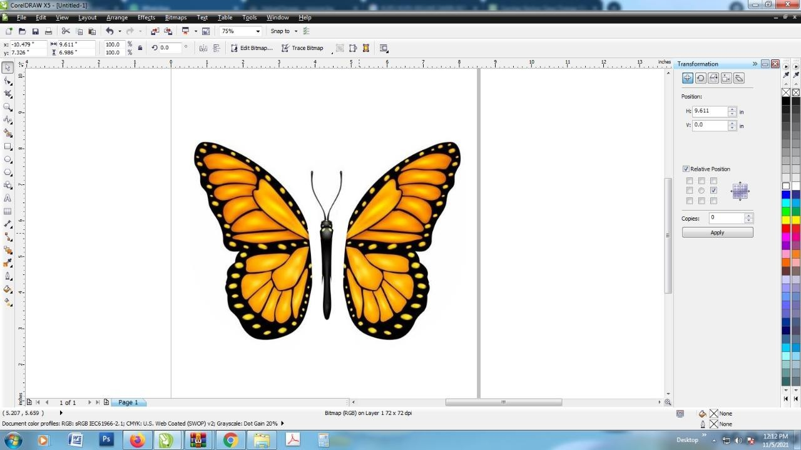

Gambar 4.1. Tampilan Corel Draw
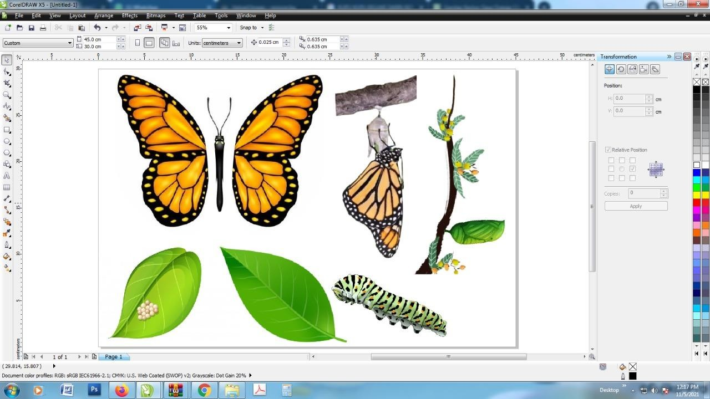

Gambar 4.2. Tampilan Corel Draw

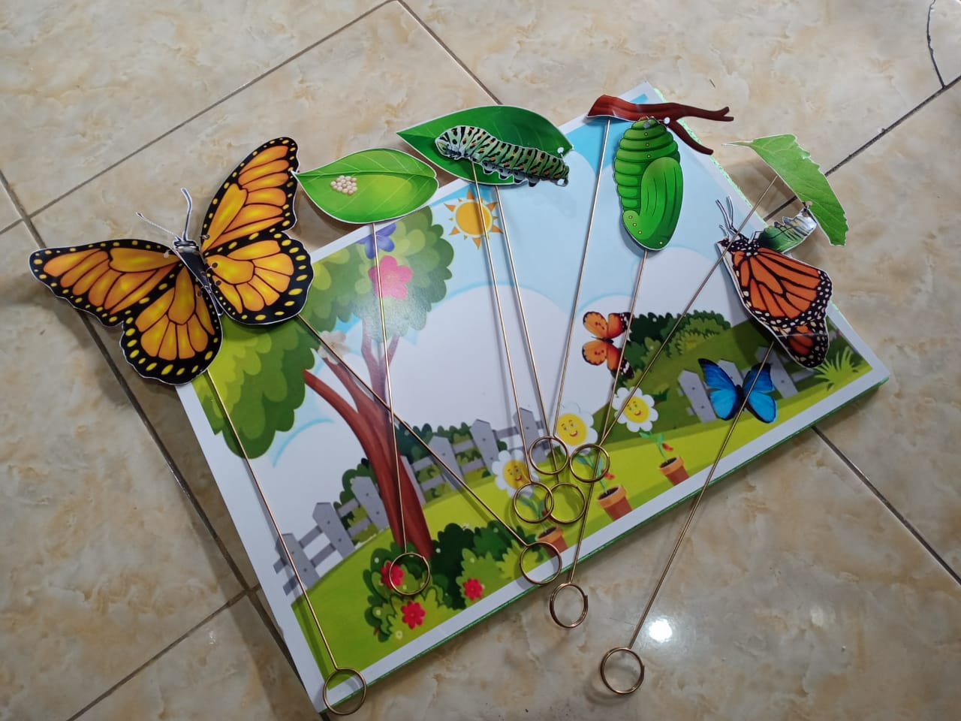
Gambar 4.3 Penyempurnaan Akhir Media wayang
Setelah selesai mendesain dengan aplikasi corel draw kemudian dicetak menggunakan kertas TIK selanjutnya digunting menyesuaikan dengan pola yang sudah didesain. Agar bagian kupu-kupu yang terpisah menyatu menggunakan ring pengait agar media dapat bergerak. Dan untuk gagang yang digunakan untuk menggerakan media emnggunakan gagang yang terbuat dari besi agar lebih media lebih kokoh. Untuk merekatkan antara gagang dan gambar menggunakan slasiban dibagian belakang. terutama media wayang ini, selain menimbulkan ide-ide baru media wayang ini sangat unik yang akan mengubah rasa peserta didik seperti siswa akan senang dan hal tersebut adalah berkat guru kelas tertama kelas

Pembelajaran Mata Pelajaran
Selain matematika ada beberapa mata pelajaran yang dirasa sangat memerlukan adanya media pembelajaran yakni Bahasa Indonesia, SBdP dan IPA. Selanjutnya peneliti melakukan wawancara dengan guru kelas,disini peneliti mewawancarai guru kelas IV berdasarkan nilai KKM 75 yang masih dianggap paling rendah diantara kelas lainnya. Wawancara dilakukan dengan menanyakan diantara ketiga mata pelajaran yang telah disebutkan, Hasil Ahli Materi dalam penelitian ini adalah ibu Yanti, S.Pd dan ibu Ani Lestari S.Pd , selaku guru kelas IV di SDN. Hasil validasi yang didasarkan pada angket yang diberikan kepada ahli materi setelah penggunaan Media Wayang dalam pembelajaran Bahasa Indonesia, IPA dan SBdP .

Skenario Cerita Media Wayang
Alur cerita pada Media Wayang dibuat sesederhana mungkin dengan didasarkan pada kompetensi dasar yang ada pada silabus. Kompetensi dasar yang dimaksud adalah menyusun karangan tentang berbagai topik sederhana dengan memperhatikan penggunaan ejaan (huruf besar dan tanda baca). Media Wayang ini terdiri dari gambar kupu-kupu yang diperindah dengan kombinasi warna kuning bercampur warna coklat bata, media wayang ini juga menggunakan daun sebagai lakon dari media wayang ini, daun tersebut diberi warna hijau, selain itu ranting pohon yang akan memiliki arti sebagai penopangkupu-kupu.
Mata pelajaran IPA menceritakan alur media wayang mengenai mertamorfosis kupu-kupu, diantaranya penjelasan tentang metamorfosis pada kupu-kupu.
        - Telur
Fase pertama yaitu telur. Biasanya kupu-kupu akan meletakkan telur satu persatu di tanaman inang. Biasanya kupu-kupu betina meletakkan telur di daun,tangkai,dan bagian tanaman lain yang bisa digunakan untuk makanan larva.
        - Larva
Metamorfosis pada kupu-kupu selanjutnya yaitu larva atau ulat.Pada fase ini ditandai dengan pergantian kulit atau molting.Setiap tahapan satu molting dengan molting lainnya dikenal dengan sebutan instar. Warna setiap instar ini berbeda. Ada larva yang memiliki warna cerah namun umumnyaberwarnahijauataucoklat.Haltersebutmerupakanstrategilarva untuk menghindari pemangsa. Namun ada juga ulat berwarna cerah namun ternyata berbahaya karena memiliki racun.Larva memiliki bentuk, warna, danbuluyangberbeda.

        - Pupa
Pupa merupakan fase istirahat setelah larva tumbuh sempurna dan telah berhenti makan. Pupa dibungkus dalam krisalis dan tidak bergerak selama proses perubahan menjadi kupu-kupu dewasa. Pada fase ini setiap larva memiliki kelenjar sutera yang berguna untuk mengaitkan tubuhnya pada batang,ranting,ataudaun.Meskipunterlihatdiam,namunpupamengalami proses perubahan besar sehingga siap keluar dari kulit pupa. Pupamemiliki warna hijau atau coklat yang merupakan mekanisme pertahanan diri.Pada fase ini kupu-kupu dapat mengalami kematian karena terinfeksiparasit.
        - Imago
Kupu-kupu dewasa akan keluar dari pupa setelah matahari terbit atau siang hari. Hal ini bertujuan agar proses pengeringan sayap lebih cepat dan kupu-kupu tidak langsung terbang mencari makan. Proses keluarnya kupu-kupu dari pupa dipengaruhi oleh faktor abiotik seperi kelembaban, suhu, dan cahaya matahari. Proses keluarnya kupu-kupu dari pupa diawali dengan menghubungkan spirakel pada kupu-kupu dengan tabung pendek untuk bukaan atau ventilasi pada krisalis pupa. Bagian ventilasi itu bermanfaat untuk mengambil udara. Setelah udara masuk, maka kupu-kupu akan memompa tubuhnya sehingga membuat cangkang pupa rusak tepat di belakang kepala. Kemudian kupu-kupu akan mengeluarkan bagian kepala dan diikuti bagian tubuh lainnya. Ketika berhasil keluar, kupu-kupu tidak langsung terbang. Biasanya kupu-kupu akan diam dalam waktu beberapa menit. Pada saat itu, hewan tersebut akan memompa darah ke pembuluh darah di sayap dengan tujuan agar bagian sayap bisa merentang. Selainnya kupu-kupu akan bergerak membantu proses pengeringan sayap. Kupu-kupu akan membuat hasil metabolismenya dengan mengeluarkan cairan dari abdomen. Umumnya kupu-kupu jantang akan langsung terbang setelah sayapnya mengeras, namun untuk kupu-kupu betina biasanya akan tinggal beberapa saat di tempat pupa tersebut.
Mata pelajaran SBDP menceritakan alur media wayang yang akan bersenandung kecil atau dengan bernyanyi, sedangkan mata mata pelajaran Bahasa Indonesia menceritakan media wayang berpuisi. Media wayang ini adalah media yangsangat dinantikan oleh seluruh siswa, oleh karena itu seluruh guru kelas harus lebihekstra dalam menerbitkan ide-ide yang akan membuat kondusif terhadap peserta didik guru kelas harus lebihekstra dalam menerbitkan ide-ide yang akan membuat kondusif terhadap peserta didik.
Mata pelajaran Bahasa Indonesia mengajarkan membaca dengan benar teks yang tersedia didalam buku. Lalu membuat cerita menarik tentang dongeng kupu-kupu dan diperagakan didepan kelas secara berkelompok.

Validasi Ahli
Tahap validasi dilakukan sebelum peneliti menerapkan langsung pada guru kelasdi SDN 101893. Validasi produk media pembelajaran ini dilakukan oleh ahli materi dan ahli media. Untuk ahli materi dilakukan oleh ibu yanti, S.Pd dan Ani Lestari, S.Pd. Beliau selaku guru kelas IV SDN 101893. Dan ahli media untuk produk media pembelajaran ini adalah Bapak Rahmad Syah, S.Kom., M.Kom Beliau adalah dosen Teknik Informatika di Universitas Medan Area dan Ibu Putri Juwita, S.Pd., M.Pd Beliau adalah dosen Pendidikan Bahasa Indonesia di Universitas Muslim Nusantara Al-Waliyah (UMN AW)

Hasil Ahli Materi
Ahli materi dalam penelitian ini adalah ibu Yanti, S.Pd dan ibu Ani Lestari S.Pd , selaku guru kelas IV di SDN. Hasil validasi yang didasarkan pada angket yang diberikan kepada ahli materi setelah penggunaan Media Wayang dalam pembelajaran Bahasa Indonesia, IPA dan SBdP . Hasil validasinya terdapat pada tabel 4.3 sebagai berikut :

Tabel 4.3
Hasil Validasi Angket Ahli Materi
No | Variabel | Skor  Maksimal | Skor | Persentase | Ket
1 | Tujuan  Pembelajaran | 20 | 19 | 95 % | Sangat  Baik
2 | Penyajian Materi | 16 | 14 | 87,5 % | Sangat  Baik
3 | Kualitas  Memotivasi | 8 | 6,5 | 81,2 % | Sangat  Baik
(Sumber: Data diolah 2021)
Berdasarkan tabel hasil validasi angket ahli materi diatas, pada masing - masing variabel diperoleh hasil 95% (kategori sangat baik) untuk aspek tujuan pembelajaran, 87,5 % (kategori sangat baik) untuk penyajian materi, 81,2 %
(kategori sangat baik)validasi pada semua variabel pada angket yang diberikan kepada ahli materi diperolehhasil 87,9% (sangatbaik). Skor keseluruhan penilaian adalah 89,7% data dapat dilihat dilampiran angket ahli media dan materi.Makadapat disimpulkan bahwa produk media pembelajaran yang peneliti kembangkan tergolong program yang sangat baik.

Tahapan Hasil Validasi

Pada tahap awal melakukan validasi media kepada Bapak Rahmad Syah, S.Kom., M.Kom dikarna beliau sebagai dosen Teknik Informatika Universitas Medan Area beliau hanya menambahkan beberapa cara cepat dalam mendesain menggunakan Corel Draw. Sedangkan saat melakukan validasi dengan ibu Putri Juwita, S.Pd., M.Pd Beliau adalah dosen Pendidikan Bahasa Indonesia Universitas Nusantara beliau meinta saya untuk menambahkan background belakang media saya agar terlihat lebih menarik dan tidak terlihat biasa saja. Beliau juga menambahkan bebrapa saran agar menambahkan gambar gambar dengan warna yang lebih mencolok agar anak-anak lebih suka melihatnya. Dan terakhir beliau juga menyarankan untuk merubah isi lampiran agar lebih sesaui dengan yang dibutuhkan.

Hasil Ahli Media

Ahli media dalam penelitian ini adalah Rahmad Syah, S.Kom., M.Kom Beliau adalah dosen Teknik Informatika Universitas Medan Area dan Putri Juwita, S.Pd., M.Pd Beliau adalah dosen Pendidikan Bahasa Indonesia Universitas Nusantara. Setelah mengamati media wayang, maka diperoleh hasil validasi dari ahli media sebagai berikut:

Tabel 4.4
Hasil Validasi Angket Ahli Media
No | Variabel | Skor  Maksimal | Skor | Persentase | Ket
1 | Tujuan | 12 | 11 | 91,6% | Sangat  Baik
2 | Visual | 8 | 7 | 87,5 % | Sangat  Baik
3 | Penggunaan | 8 | 7 | 87,5 % | Sangat  Baik
4 | Manfaat | 8 | 7 | 87,5 % | Sangat  Baik
5 | Desain Interfance | 4 | 3,5 | 87,5 % | Sangat  Baik
(Sumber: Data diolah 2021)
Berdasarkan tabel 4.4 tentang hasil validasi angket ahli media, diperoleh hasil bahwa 83,3 % (sangat baik) untuk aspek tujuan , 75 % (baik) untuk aspek visual, 75 % (baik) untuk aspek penggunaan, 75% (baik) untuk aspek manfaat dan 75 % (baik) untuk aspek desain interfance. Dari beberapa deskripsi diatas, maka dapat ditarik kesimpulan bahwa Media Wayang dikatakan baik dalam segi tujuan, visual, penggunaan, manfaat dan desain interfance. Skor keseluruhan penilaian adalah 89,7% data dapat dilihat dilampiran angket ahli media dan materi. Maka dapat disimpulkan bahwa produk media pembelajaran yang peneliti kembangkan tergolong program yang sangat baik.

Pembahasan Hasil Penelitian
Berdasarkan hasil pengembangan dapat diketahui bahwa produk Media Wayang untuk mata pelajaran bahasa Indonesia dikembangkan sesuai dengan model 4D (Define, Design, Development, and Dissemination. Proses pengembangan media pembelajaran ini telah melalui beberapa tahap pengembangan dan validasi dari para ahli sehingga diperoleh produk akhir yang layak untuk diterapkan dalam proses pembelajaran. Proses validasi yangdimaksud antara lain:

Validasi Produk Media Wayang
Berdasarkan hasil validasi yang dilakukan pada ahli materi dan ahli media maka Media Wayang yang telah dibuat dapat diterapkan penggunaannya dalam proses pembelajaran. Dari data hasil validasi yang dilakukan oleh ahli materi, materi atau gambar yang terdapat dalam produk ini dinyatakan valid dan dapat diujikan untuk menilai kelayakannya didalam proses pembelajaran.
Hasil validasi angket ahli materi diatas, pada masing - masing variabel diperoleh hasil 95% (kategori sangat baik) untuk aspek tujuan pembelajaran, 87,5
% (kategori sangat baik) untuk penyajian materi, 81,2 % (kategori sangat baik) untuk aspek kualitasmemotivasi, Untukrata-ratahasilvalidasipadasemuavariabel pada angket yang diberikan kepada ahlimateridiperolehhasil87,9%(sangatbaik). Maka dapat disimpulkan bahwa produk media pembelajaran yang peneliti kembangkan tergolong program yang sangatbaik.
Hal ini diartikan bahwa produk media pembelajaran yang dibuat telah sesuai dengan tujuan yang akan dicapai. Ini sesuai dengan manfaat media pembelajaran bagi guru dan siswa, yakni media pembelajaran bagi guru memberikan pedoman atau arah untuk mencapai tujuan.Maka dalam pemanfaatannya, media pembelajaran sejalan dengan tujuan dan standar kompetensi yang diharapkan Untuk membantu pemahaman akan sesuatu maka diperlukan sebuah media dan dalam dunia pendidikan dikenal dengan media pembelajaran untuk membantu pemahaman siswa akan materi yang akan disampaikan. Didalam memilih media pembelajaran harus memperhatikan beberapa hal salah satunya adalah kemudahan memperoleh media. Artinya media yang diperlukan mudah diperoleh atau setidaknya mudah dibuat oleh guru pada saat akan mengajar. Pada aspek kualitas memotivasi mendapat persentase skor 75% dengan kategori baik, hal ini menunjukkan bahwa manfaat media pembelajaran bagi guru diantaranya adalah membangkitkan percaya diri seorang guru dan meningkatkan kualitas pembelajaran. Hal tersebut menjadi dasar dari aspek efektifitas dalam pembelajaran yang dalam validasi mendapatkan persentase 75% dengan kategori baik.Selain melakukan validasi materi, produk media pembelajaran yang telah dibuat juga harus melalui tahapan validasi media yang dilakukan oleh ahli media. Hasil validasi angket ahli media, diperoleh hasil bahwa83,3%(sangatbaik) untuk aspek tujuan , 75 % (baik) untuk aspek visual, 75 % (baik) untuk aspek penggunaan, 75% (baik) untuk aspek manfaat dan 75 % (baik) untuk aspek desain interfance. Dari beberapa deskripsi diatas, maka dapat ditarik kesimpulan bahwa Media Wayang dikatakan baik dalam segi tujuan, visual, penggunaan, manfaatdan desain interfance. Media Wayang ini dinyatakan layak untuk dapat diterapkan dalam proses pembelajaran.
Hal ini menunjukkan bahwa manfaat penggunaan Media Wayang salah satunya adalah memban tusiswa dalam memahami konsep-konsep dari materi yang dipelajari.Sejalan dengan media pembelajaran yang sedang dilakukan, dengan berbagai gambar yang dapat menarik perhatian siswa sehingga tertarik untuk belajar dengan beberapa aspek yang dilakukan. Media wayang inimenjelaskan bahwa salah satu manfaat yang dapat diambil oleh siswa dari pengembangan paragraf dengan cara menganalisis gambar yaitu: mengembangkan daya imajinasi siswa dan mengembangkan daya interpretasi bentuk visual kedalam bentuk kata- kata atau kalimat. Selain itu manfaat dari penggunaan Media Wayang adalah membantu siswa dalam mengingat nama benda atau orang yang mereka lihat.

Uji Kelayakan Media Wayang
Berdasarkan pada data hasil uji kelayakan Media Wayang keterampilan berbicara mata pelajaran bahasa Indonesia dengan tiga kriteria sebagai acuan penilaian maka produk media pembelajaran yang dikembangkan dikatakan layak. Proses uji kelayakan Media Wayang diuji oleh guru kelas IV SDN 101893.
Adapun persentase yang diperoleh dari masing-masing variabel adalah 87,5% dengan kategori sangat baik untuk aspek tampilan dari media wayang, Manfaat dari media pendidikan adalah meletakkan dasar-dasar yang konkret untuk berpikir sehingga mengurangi terjadinya verbalisme. Senada dengan itu, penggunaan media dapat membantu merangsang perhatian siswa terhadap materi yang sedang disampaikan dan juga agar tidak menimbulkan persepsi lain dalam proses belajar mengajar.

